**La Escuela de Espiritualidad de San Sulpicio**

**http://semiel.lasalle.cl/archivos/cdcal/espiritualidad/SanSulpicio.pdf**

**Juan Bautista De La Salle recibió una parte de su formación como sacerdote en**

**el seminario de San Sulpicio en París. Allí florecía la llamada Escuela de Espiritualidad de San Sulpicio.**

**Evolución histórica: El origen de la Escuela de Espiritualidad de San Sulpicio está íntimamente ligado con el gran movimiento de evangelización y de renovación cristiana que se desarrolló en Francia en el siglo XVII, y de manera más inmediata con la actividad misionera y pastoral de Jean-Jacques Olier.**

**Discípulo del Padre Vicente de Paúl y del Padre de Condren, Jean-Jacques Olier (1608-1657) participó en las "misiones" organizadas por ellos en Francia.**

**Se da cuenta de que ese esfuerzo apostólico no tendrá futuro sin una reforma del clero. Por consejo del Padre de Condren, renuncia al episcopado que le es ofrecido, para orientarse hacia la obra de los seminarios. En efecto, se siente en ese momento llamado a "llevar la contemplación al interior del sacerdocio".**

**En diciembre de 1641, con otros dos sacerdotes, funda en Vaugirard, en ese entonces una aldea cercana a París, una casa de formación que recibe a jóvenes que se preparan para llegar a ser sacerdotes. Nombrado, algunos meses más tarde, párroco de la parroquia de San Sulpicio, traslada esa pequeña comunidad a París, cerca de la casa parroquial. Otros sacerdotes se unen a él para el servicio del seminario y de la parroquia. Desde entonces se da a los miembros del equipo de formadores el nombre de Padres de San Sulpicio o también sulpicianos.**

**Así nace la"Compañía de Sacerdotes de San Sulpicio".**

**En el pensamiento de Jean-Jacques Olier, esa pequeña Compañía debía limitarse**

**a un grupo de sacerdotes poco numerosos, unidos, no por votos, sino por la caridad sacerdotal y el don de sí mismos al servicio de la formación de los sacerdotes. Debían estar animados por una vida espiritual caracterizada a la vez por el espíritu apostólico, el sentido de la adoración y la vida interior. El seminario constituye ante todo una comunidad en la que son abolidas, en la medida de lo posible, las distancias entre los candidatos al sacerdocio y los educadores; éstos son ante todo educadores espirituales que ejercen el ministerio de la dirección.**

[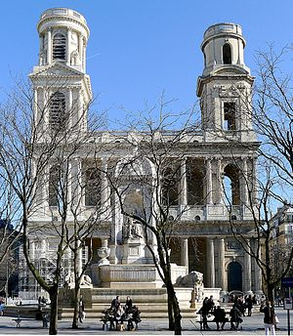](http://commons.wikimedia.org/wiki/File:P1000811_Paris_VI_Saint-Sulpice_Fa%C3%A7ade_reductwk.JPG)



**Espiritualidad: Esta espiritualidad está totalmente centrada sobre la unión con Jesucristo, sobre la comunión con sus misterios, sus disposiciones, sus actitudes interiores, y en primer lugar su amor filial hacia Dios, su Padre. Vivir intensamente para Dios en Jesucristo, propone de entrada el Pietas Seminarii, síntesis de la espiritualidad del seminario de San Sulpicio en sus orígenes.**

**Así, un artículo de la Regla de los Padres Sulpicianos los invita a la búsqueda constante de la unión con Cristo, en quien los sacerdotes encuentran la unidad de su vida... (Art. 14). Esta unión con Jesucristo implica una gran docilidad al Espíritu Santo.**

**Jean-Jacques Olier empleaba gustoso la expresión: Abandonarse al Espíritu (Se laisser à l'Esprit) para expresar la disposición permanente hacia la cual hay que tender. La vida interior no es más que la unión con Jesucristo, en la docilidad al Espíritu. Es una espiritualidad básicamente apostólica y misionera, pero ese espíritu apostólico se alimenta de esa contemplación que Jean-Jacques Olier quiere difundir en el clero.**

**Como educadores cristianos, ¿cómo es nuestra vida de unión con Jesucristo?**

**La Regla de los Padres Sulpicianos lo resume de esta manera:**

**Dedicada a Jesucristo, Sumo sacerdote, la Compañía de Sacerdotes de San Sulpicio, nacida del apostolado de Jean-Jacques Olier, su fundador, es una sociedad de sacerdotes diocesanos que tienen como vocación el servicio de aquellos que son ordenados para el ministerio presbiteral.**

**Con esa preocupación fundamental se entregan al discernimiento de las vocaciones,**

**a la formación inicial y permanente de los sacerdotes, o ejercen otros ministerios. Lo hacen con la preocupación de educar para la "vida interior" y de formar "el espíritu apostólico". (Art. 1)**

**Ese servicio de la formación busca un mismo fin último: ayudar a los candidatos**

**al ministerio a arraigarse en el espíritu de Cristo, Maestro, Sacerdote y Pastor, y a hacerse aptos para ejercer el ministerio de la enseñanza, de la santificación y de la dirección del pueblo de Dios (Art. 12).**

**¿Cuál es el origen de nuestra vocación como educadores?**

**El método de oración sulpiciano, que seguramente aprendió De La Salle en el**

**eminario, invita a la persona orante a seguir un ritmo que le lleve a tener a Jesús ante los ojos, a Jesús en el corazón y a Jesús en las manos. Esta manera de orar se inicia en una contemplación de Jesucristo que llena de sentimientos lo más profundo del corazón para finalizar en una acción comprometida a ejemplo del Señor Jesús.**

**¿Qué frutos produce la oración en nuestras vidas?**

**Y un rasgo distintivo en esta unión profunda con Cristo que se despliega en la formación de los más jóvenes es la vivencia de la comunidad. La Regla sulpiciana se expresa en estos términos: Persuadidos de que compartir su vida sacerdota es la enseñanza más profunda y eficaz, los Sacerdotes de San Sulpicio vivirán en comunidad estrecha con los candidatos al ministerio. Favorecerán el diálogo verdadero que permita a todos sentirse responsables de la única comunidad (art. 25).**

****[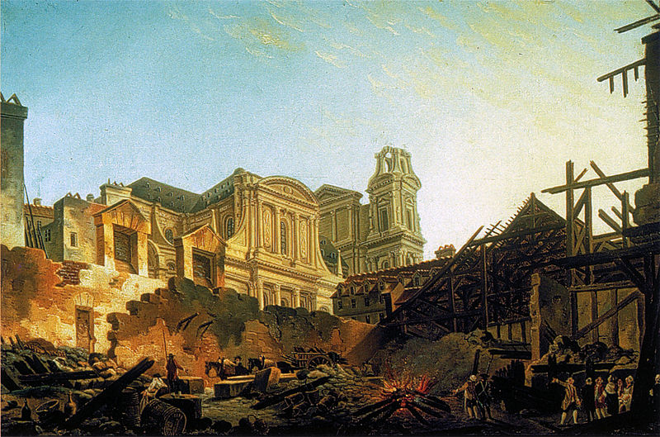](http://upload.wikimedia.org/wikipedia/commons/a/a0/Demachy_%27La_Foire_Saint-Germain_apr%C3%A8s_l%27incendie%27_-_Legrand_%26_Wild_2002_p26.jpg)

**¿Qué rol juega la vivencia de la comunidad en la educación?**

**Esa vida espiritual se alimenta de la Eucaristía y de la Palabra de Dios. Integra**

**asimismo una devoción, profundamente dogmática y filial, hacia la Virgen María.**

**Zona de San Sulpìcio, en Paris**

http://www.viajaraparis.com/?page=saintgermain.php

**La zona de Saint Germain nace gracias a la iglesia de Saint Germain des Prés a finales del s. XVII. Fue lugar de encuentro de los intelectuales de la posguerra, se reunían en cafés como Les Deux Magots, y a día de hoy es lugar de encuentro de estudiantes, músicos, periodistas, actores…**

**La zona de Invalides, junto al Museo d’Orsay fue de las más elegantes de París en el s. XVIII, en varias de sus mansiones se encuentran hoy algunas embajadas**

**IGLESIA DE SAINT SULPICE**

**La Iglesia de San Sulpicio es la segunda iglesia más grande de París después**

**de Notre Dame. Es monumento histórico desde 1915. Se construyó en el s. XVII, aunque sus cimientos datan del s. XII.**

**En 1645 se encargó una ampliación de la iglesia existente, debido al crecimiento**

**de población y a la necesidad de dar cabida a toda la gente en la iglesia, que se terminó 130 años después.**

**La fachada principal es de estilo italiano, con dos hileras de columnas y coronada**

**por dos torres diferentes, de distintos arquitectos, que se elevan, una 68 metros y la otra 73 metros.**

**En su interior destaca la capilla de la Virgen de estilo barroco; la capilla de los Santos Ángeles, pintada por Delacroix; el coro y la galería del órgano que se puede oír los domingos por la mañana. En el lado norte, a la izquierda, se encuentra el “gnomon”, instalado en 1743 por los científicos del Observatorio**

**CONVENTO DES CORDELIERS**

**Este convento nace porqué Luis IX cede los terrenos que estaban ocupados por viñedos a los hermanos franciscanos. En 1234 empieza la construcción del convento que incluiría una escuela de teología, dos claustros, jardines, una gran iglesia y un alón comedor.**

**El 1789 el conjunto vuelve a ser propiedad del estado y por el año 1802 se destruyó**

**la abadía quedando solamente el salón comedor, donde se instala la escuela de medicina. Actualmente realizan conferencias, seminarios y exposiciones y está coordinado por miembros de las diferentes universidades de la ciudad.**

**IGLESIA DE SAINT GERMAIN DES PRÉS**

**Se trata de la iglesia más antigua de París. Fue fundada como Basílica por el rey merovingio Childeberto en el s. VI para albergar reliquias y tumbas de reyes, por lo que fue la primera necrópolis real, aunque después de la Revolución estas tumbas desaparecieron.**

**Después de la época merovingia se construyó un monasterio benedictino y tomó el nombre de Germain, un ex monje de la Abadía de Saint-Symphorien de Saint Pantaleon, frecuentemente saqueado por vikingos en el s. IX. En el año 1024 se reconstruyó dedicándose al rey Childeberto, al ya canonizado monje Germán y al Papa Alejandro III.**

**La abadía se extendió tanto que dio nombre al barrio de París, y ya después de la Revolución fue disuelta. Actualmente solo queda la iglesia y el Palacio del Abad. Los restos de San Germán están el la capilla de St Symphorien y desde 1819 también descansa el filósofo René Descartes.**

**ESCUELA DE BELLAS ARTES**

**La Escuela Nacional Superior de Bellas Artes es una de las escuelas universitarias**

**con más prestigio internacional. Cuenta con más de 360 años de historia,**

**se fundó en 1648 por el Cardenal Mazarino para educar a los estudiantes talentosos**

**en pintura, escultura, grabado y arquitectura. De esta escuela salían los artistas que decorarían los apartamentos reales de Versalles para Luis XIV. Algunos de sus estudiantes ilustres fueron Monet, Géricault, Delacroix, Moreau, Degas y Renoir entre otros muchos.**

[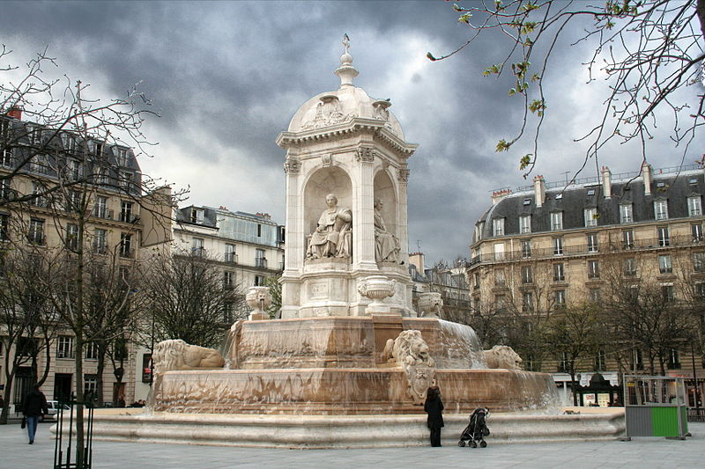](http://upload.wikimedia.org/wikipedia/commons/0/03/Fontaine_Saint-Sulpice_Paris_2008-03-14_.jpg)

**ESPLANADA DES INVALIDES**

**La Esplanada des Invalides es la zona verde frente al Hôtel des Invalides, conocido como Residencia Nacional de los Inválidos, que es un hospital y un asilo para veteranos de guerra.El edificio fue un proyecto iniciado por Luis XIV en 1670. También se construyó una capilla que se terminó en 1679, con el nombre de Saint Louis des Invalides, y más tarde se construyó otra privada, inspirada en la Basílica de San Pedro de Roma.**

**En la zona abierta, es decir, en la explanada se encuentran las embajadas de Austria y Finlandia y el Ministerio de Asuntos Exteriores. En Les Invalides están los restos de Napoleón Bonaparte, que aunque le dieron sepultura en Santa Elena en 1815, por orden de Luis Felipe sus restos fueron repatriados en 1840.**

**También descansan los restos de familiares de Napoleón y algunos militares que**

**estuvieron bajo su mando.**

**Situada en el corazón del 6º distrito de París, la iglesia de Saint-Sulpice ha pasado**

**a ser el centro de atención luego de su aparición en 2003 en la internacionalmente**

**exitosa novela “El Código Da Vinci”, en la que el autor Dan Brown sitúa una de las claves ocultas en la iglesia y al asesino que está en busca de ella. Construida en el siglo XVII pero con cimientos que se remontan al siglo XII, el edificio constituye una de las iglesias más grandes de París.**

**Entre las principales atracciones de su interior encontrarás un gnomon - parte de un reloj de sol que proyecta una sombra, ubicado en el brazo norte del transepto - con forma de obelisco e incrustaciones de un hilo de metal que continúan por el suelo de piedra, en dirección sur, representando la línea meridiana. No dejes de admirar los frescos de Delacroix (1855-61) en la Chapelle des Anges (Capilla de los Ángeles), a la derecha de la entrada.**

**Otra obra maestra rococó es la Capilla de la Madone (Capilla de la Virgen) de Servandoni, con una bellísima estatua de la Virgen de Pigalle.**

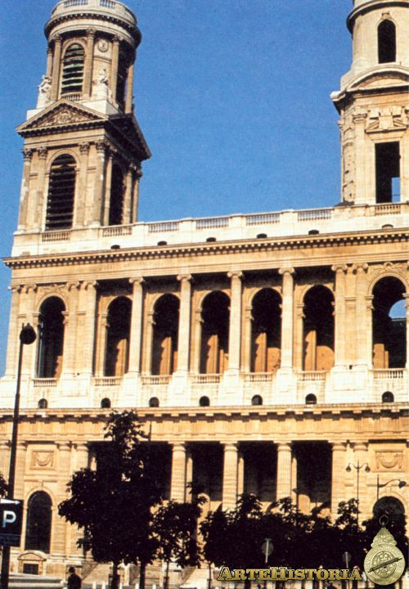[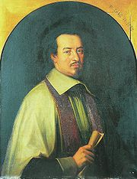](http://commons.wikimedia.org/wiki/File:J.J._Olier.jpg)

**Nuevo Sanit Supice J.J Olier**